Scale Wizard kalkinpoistaja
Asennus- ja käyttöohjeet
Lue ohjeet huolellisesti läpi ennen asennuksen aloittamista.
Osat:
- Scale Wizard -pääyksikkö, jossa on 3 metrin virtajohto sekä pistoke.
- 3 m:n ohjauskaapeli.
- 2 ruuvia ja tulppaa pääyksikön asentamiseksi seinälle. Ohjeiden mukana myös malli.
- 4 nippusidettä (2 ylimääräistä) ohjauskaapelin kiinnittämiseksi putkeen.
Asennuspaikka
Paikanna tulovesijohdon sijainti ja valitse kaapelin kiertokohta alla olevien ohjeiden mukaisesti. Pääyksikkö tulee asentaa enintään 1 metrin päähän vesijohdosta ja enintään 3 metrin päähän seinäpistorasiasta. Kaapelin voi kiertää kuparista, muovista, teräksestä tai lyijystä valmistetun vesijohdon ympärille. Mikäli voit valita muovin ja kuparin välillä, valitse muovi, vaikka se olisi paksumpi, sillä kalkinpoistaja on tehokkain muovipinnoilla. Voit kiertää kaapelin joko pysty- tai vaakasuorassa olevan vesijohdon päälle. Pääyksikön voi asentaa joko pysty- tai vaakasuoraan.
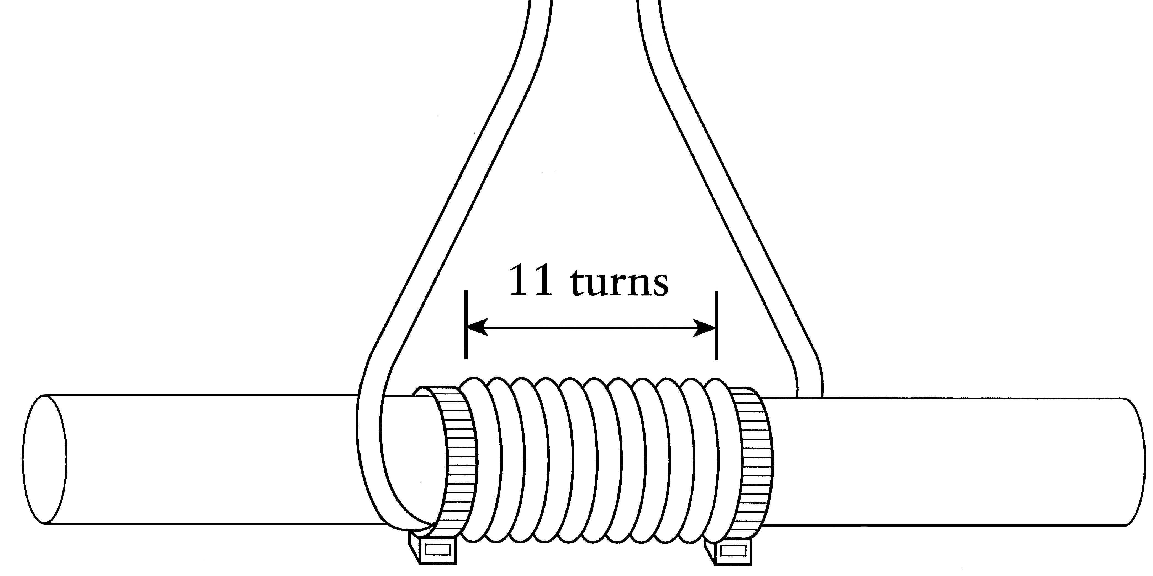
11 kierrosta
Lopputulokseen vaikuttavia seikkoja
- Parhaan tuloksen saavuttamiseksi laite tulee asentaa vesijohdon sellaiseen kohtaan, jossa ei 10 cm:n matkalla ole mutkia, kiinnikkeitä, venttiilejä tai maakaapeleita. Kaapelin kiertämiskohdan leveyden tulee olla 5 cm, ja lisäksi kiertokohdan kummallakin puolella tulee olla 2,5 cm tilaa.
- Jos mahdollista, sijoita kiertokohta vähintään 15 cm:n päähän suurista metalliesineistä, erityisesti sähkömoottoreista (pienemmät putket sekä pesukoneiden, liesien ym. pinnat eivät haittaa).
- Leikkaa ylimääräinen kaapeli pois. Älä jätä sitä roikkumaan tai kierrä sitä kerälle.
- Mikäli vesijohdossa ei ole sopivaa paikkaa kaapelin kiertämiselle ennen vesijohdon jakautumiskohtaa, voit kiertää saman kaapelin kumpaankin putkeen (ks. kuva sivulla 2).

Pääyksikön asennus
Asenna pääyksikkö sopivalle pinnalle. Sen voi asentaa miten päin tahansa, kiertämäsi kaapelin ylä- tai alapuolelle. Varmista kuitenkin, että etäisyys kaapelin kiertokohtaan on vähintään 15 cm.
Kaapelin kiertäminen
Aloita ohjauskaapelin asennus kuorimalla toista päätä siten, että saat esille n. 1 cm kuparikaapelia. Puno pää, paina toisen terminaalin painiketta taaksepäin ja työnnä kaapeli terminaalin sisään. Päästä painike. Napaisuudella ei ole väliä. Kiinnitä ohjauskaapeli nippusiteellä ja kierrä kaapeli 10 tai 11 kierrosta tiukasti vesijohdon ympärille (pienempi tai suurempi kierrosmäärä heikentää tehoa). Kiristä tämän jälkeen toinen nippuside kiertämäsi kaapelin toiseen päähän. Leikkaa pois ylimääräinen kaapeli, kuori jäljelle jäänyt kaapelin pää ja kiinnitä se toiseen terminaaliin.
Sähköverkkoon liittäminen
Mikäli kalkinpoistaja on tarkoitus asentaa kylpyhuoneeseen tai muuhun kosteaan tilaan, saa asennuksen tehdä ainoastaan valtuutettu sähkömies (kuoren sisällä olevat sähköpiirit ovat vedeltä suojattuja ja kestävät kosteissakin paikoissa). Myös uuden seinäpistorasian tai vikavirtasuojakytkimen asennus tulee teettää alan ammattilaisella. Kalkinpoistajan voi liittää joko pistokkeella tai tarvittaessa asentaa kiinteästi vikavirtasuojakytkimen kautta. Liitä pääyksikkö sähköverkkoon ja kytke se päälle. Laite on suunniteltu jatkuvaan käyttöön.
Merkkivalot
Punainen merkkivalo ilmoittaa, että laite on kytketty sähköverkkoon ja vihreä merkkivalo, että laite on päällä. Se palaa vain, jos ohjauskaapeli on liitettynä. Mikäli jompikumpi valoista ei pala, tarkista sulake (3 A) ja kaikki sähköliitännät.
Asennukseen liittyvät kysymykset
Ota yhteys asiakaspalveluumme, mikäli sinulla on asennukseen liittyvä kysymys.
Kaksi kiertokohtaa/Asennus kahteen putkeen
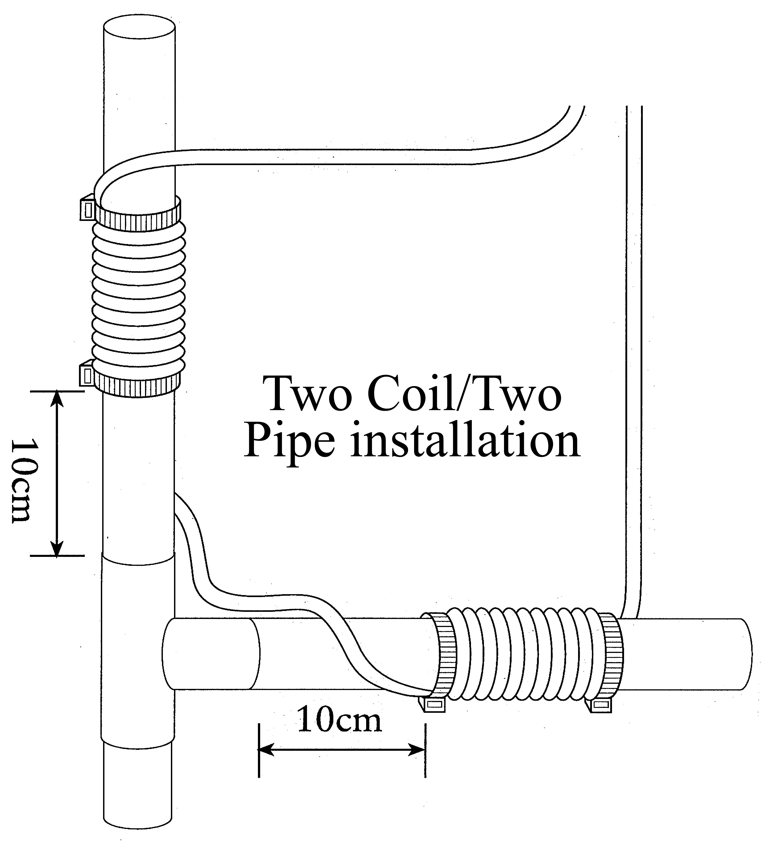
10 vuoden takuu
Kokeile seuraavia, mikäli epäilet, ettei laite toimi asianmukaisesti:
- Varmista, että vihreä merkkivalo palaa (kun ohjauskaapeli on liitetty).
- Varmista, että ohjauskaapeli on asennettu oikein: ohjauskaapelin tulee olla kierretty 11 kierrosta tiukasti vesijohdon ympärille. Vesijohdossa ei saa olla mutkia, kiinnikkeitä tai venttiilejä (ks. Lopputulokseen vaikuttavia seikkoja)
- Tarkista, että pääyksikkö sijaitsee 15–100 cm:n etäisyydellä kaapelin kiertokohdasta ja että ylimääräinen kaapeli on leikattu pois, eikä jätetty roikkumaan tai kääritty rullalle.
- Varmista, että kiertokohta on vähintään 15 cm:n päästä suurista metalliesineistä, kuten sähkömoottoreista ja kodinkoneista.
- Varmista, että kohta on vähintään 15 cm:n päässä mahdollisesta maaliitännästä.
- Tarkista kaikki kohdat luvusta ”Lopputulokseen vaikuttavia seikkoja”.
- Ota yhteys asiakaspalveluumme, mikäli sinulla on asennukseen liittyviä kysymyksiä.
Tuotetiedot
- Kalkinpoistaja, joka auttaa estämään kalkkimuodostumia vesijärjestelmässä, lämminvesivaraajassa jne.
- Kalkinpoistaja estää ja vähentää kalkkikerrostumien syntymistä.
- Yksinkertainen asentaa.
- Patentoitu mikroprosessoriteknologia.
- Ei päästä kemikaaleja veteen.
- Yksi laite riittää koko taloon.
- Siirrettävä. Voit siirtää laitteen uuteen asuntoon muuton yhteydessä.
- Ei putkien vetämisiä.
- Valmistettu Isossa-Britanniassa.
- Mitat
Leveys 105 mm Korkeus 85 mm Syvyys 39 mm Paino 380 g
Sähkötekniset tiedot
230 V ja muuntaja (6 V) Jännite 6 V
Verkkojohto (3 m) ja valettu pistoke
Sulake 3 A
Virrankulutus 15.1 mA - Lähtösignaalin taajuus 500–5000 Hz AF

SCALE WIZARD
KALKINPOISTAJA

